ООО "НЦИ"

Региональный сегмент Единой государственной информационной системы в сфере здравоохранения Нижегородской области – «Медицинская информационная система Нижегородской области»
(РС ЕГИСЗ НО)
Руководство пользователя
Модуль «Данные пациентов»

Содержание
Перечень терминов и сокращений 4
1 Введение 5
1.1 Область применения 5
1.2 Краткое описание возможностей 5
1.3 Уровень подготовки пользователя 5
1.4 Перечень эксплуатационной документации, с которыми необходимо ознакомиться пользователю 5
2 Назначения и условия применения 6
2.1 Виды деятельности, функции, для автоматизации которых предназначено данное средство автоматизации 6
2.2 Условия, при соблюдении которых обеспечивается применение средства автоматизации 6
3 Подготовка к работе 7
3.1 Состав и содержание дистрибутивного носителя данных 7
3.2 Порядок запуска Системы 7
3.3 Смена пароля 10
3.4 Порядок проверки работоспособности 11
4 Модуль «Данные пациентов» 12
4.1 Данные человека. Общие сведения 12
4.2 Человек: Добавление 12
4.2.1 Общие сведения 13
4.2.2 Добавление пациента в Систему 15
4.2.3 Неизвестный пациент 15
4.2.4 Описание формы 15
4.3 Человек: Редактирование 28
4.4 Человек: Поиск 31
4.4.1 Общие данные 31
4.4.2 Общий алгоритм поиска человека в Системе 32
4.4.3 Алгоритм поиска человека в Системе с помощью сканера штрих-кода 33
4.4.4 Описание формы поиска записи с данными человека 34
4.4.5 Статусы идентификационных данных 35
4.4.6 Штрих-код 36
4.5 Модерация людей 38
4.6 Поиск пациента в Системе 39
4.7 Добавление пациента в Систему 40
4.8 Фото пациента 41
4.9 Рост(длина): Добавление 43
4.10 Изменение полиса пациента 43
4.11 Полис отсутствует в БДЗ 44
4.12 Подтверждение номера телефона 44
5 Аварийные ситуации 47
5.1.1 Описание аварийных ситуаций 47
5.1.2 Действия в случае несоблюдения условий выполнения технологического процесса 48

Перечень терминов и сокращений
Термин, сокращение | Определение
АРМ | Автоматизированное рабочее место
БДЗ | База данных застрахованных
РС ЕГИСЗ НО, Система | Региональный сегмент Единой государственной информационной системы в сфере здравоохранения Нижегородской области
ЕСИА | Единая система идентификации и аутентификации
ИНН | Идентификационный номер налогоплательщика
КВС | Карта выбывшего из стационара
МО | Медицинская организация
ОМС | Обязательное медицинское страхование
РПН | Регистр прикрепленного населения
СМП | Скорая медицинская помощь
СНИЛС | Страховой номер индивидуального лицевого счета
СУБД | Система управления базами данных
ТАП | Талон амбулаторного пациента
ТФОМС | Территориальный фонд обязательного медицинского страхования
УЭК | Универсальная электронная карта
ФИО | Фамилия, имя, отчество
ЦОД | Центр обработки данных
ЭМК | Электронная медицинская карта
ЭП | Электронная подпись

Введение

Область применения
Настоящий документ описывает порядок работы с модулем «Данные пациентов» (далее – Модуль, модуль), являющийся частью Регионального сегмента Единой государственной информационной системы в сфере здравоохранения Нижегородской области – «Медицинская информационная система Нижегородской области» (далее – Система, система).

Краткое описание возможностей
Модуль «Данные пациентов» предназначен для хранения и обработки идентификационных пациентов.

Уровень подготовки пользователя
Пользователи модуля должны обладать квалификацией, обеспечивающей, как минимум:
- базовые навыки работы на персональном компьютере с графическим пользовательским интерфейсом (клавиатура, мышь, управление окнами и приложениями, файловая Система);
- базовые навыки использования стандартной клиентской программы (браузера) в среде Интернета (настройка типовых конфигураций, установка подключений, доступ к веб-сайтам, навигация, формы и другие типовые интерактивные элементы);
- базовые навыки использования стандартной почтовой программы (настройка учетной записи для подключения к существующему почтовому ящику, создание, отправка и получение e-mail).

Перечень эксплуатационной документации, с которыми необходимо ознакомиться пользователю
Перед началом работы пользователям рекомендуется ознакомиться с положениями данного Руководства пользователя в части своих функциональных обязанностей.

Назначения и условия применения

Виды деятельности, функции, для автоматизации которых предназначено данное средство автоматизации
Модуль «Данные пациентов» предназначен для хранения и обработки идентификационных пациентов.

Условия, при соблюдении которых обеспечивается применение средства автоматизации
Доступ к функциональным возможностям и данным Модуля реализуется посредством веб-интерфейса. Работа пользователей Модуля осуществляется на единой базе данных ЦОД. Модуль доступен из любой организации (участника информационного обмена) при наличии канала связи в круглосуточном режиме.
Работа в Модуле выполняется через автоматизированные рабочие места персонала (в соответствии с местом работы, уровнем прав доступа к функциональным возможностям и данным Системы).
Настройка рабочего места (создание, настройка параметров работы в рамках МО, предоставление учетной записи пользователя) выполняется пользователем АРМ администратора МО. Настройка общесистемных параметров работы, конфигурация справочников выполняется пользователем АРМ администратора ЦОД.

Подготовка к работе

Состав и содержание дистрибутивного носителя данных
Система передается в виде функционирующего комплекса на базе средств вычислительной техники.
Система развертывается Исполнителем.
Работа в Системе возможна через следующие браузеры (интернет-обозреватели):
- Mozilla Firefox (рекомендуется);
- Google Chrome.
Перед началом работы следует убедиться, что установлена последняя версия браузера. При необходимости следует обновить браузер.

Порядок запуска Системы
Для входа в Систему необходимо выполнить следующие действия:
- Запустите браузер, например, Пуск → Программы → Mozilla Firefox. Отобразится окно браузера и домашняя страница;
.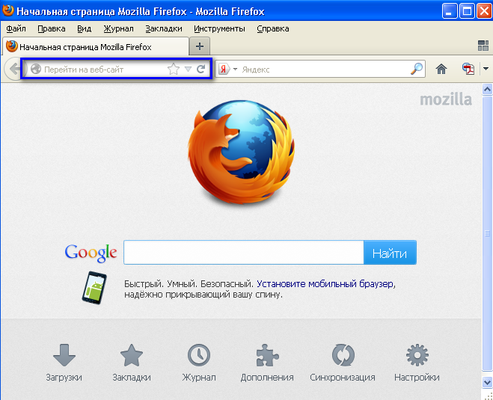
- Введите в адресной строке обозревателя IP-адрес страницы портала, нажмите клавишу [Enter]. На главной странице Системы отобразится перечень программных продуктов.
Адрес для подключения предоставляется администратором. Если страница Системы установлена в качестве домашней страницы, то она отобразится сразу после запуска браузера. Для удобства использования рекомендуется добавить адрес портала в закладки интернет-обозревателя, и/или сделать страницу портала Системы стартовой страницей.
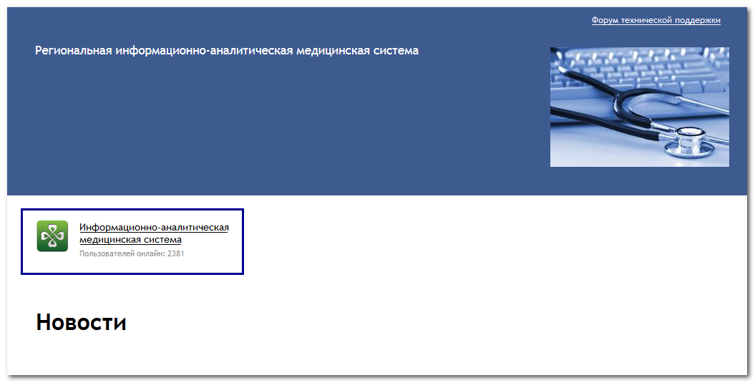
Перейдите по ссылке с наименованием Системы. Отобразится форма авторизации в Системе.
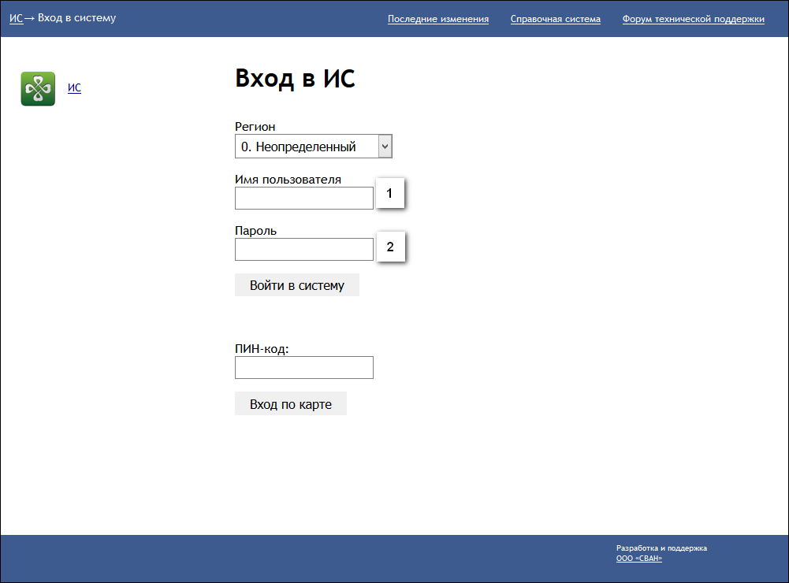
Авторизация в Системе возможна одним из способов:
- с использованием логина и пароля;
- с помощью ЭП (выбора типа токена и ввод пароля).
- через систему ЕСИА.
1. Способ:
- Введите логин учетной записи в поле Имя пользователя (1).
- Введите пароль учетной записи в поле Пароль (2).
- Нажмите кнопку Войти в систему.
2. Способ:
- Выберите тип токена.
- Введите пароль от ЭП в поле Пароль/Пин-код/Сертификат (расположенное ниже поля «Тип токена»). Наименование поля зависит от выбранного типа токена.
- Нажмите кнопку Вход по карте.
3. Способ:
- Перейдите по ссылке Вход через ИА ЕГИСЗ.
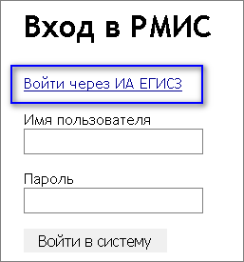
Будет выполнен переход на страницу авторизации через ЕСИА.
- Введите данные для входа, нажмите кнопку Войти.
Примечания
- Для авторизации с помощью токена на компьютере Пользователя предварительно должно быть установлено и запущено программное обеспечение для выбранного типа токена. Может потребоваться установка сертификатов пользователей администратором системы в программном обеспечении выбранного типа токена.
- Для авторизации через ЕСИА учетная запись пользователя должна быть связана с учетной записью человека в ЕСИА. Учетная запись пользователя должна быть включена в группу «Авторизация через ЕСИА».
При неправильном вводе имени пользователя и (или) пароля отобразится соответствующее сообщение. В этом случае необходимо повторить ввод имени пользователя и (или) пароля.
- Отобразится форма выбора МО.
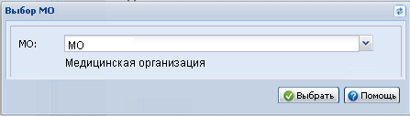
Укажите необходимую МО и нажмите кнопку Выбрать.
- Отобразится форма выбора АРМ по умолчанию.
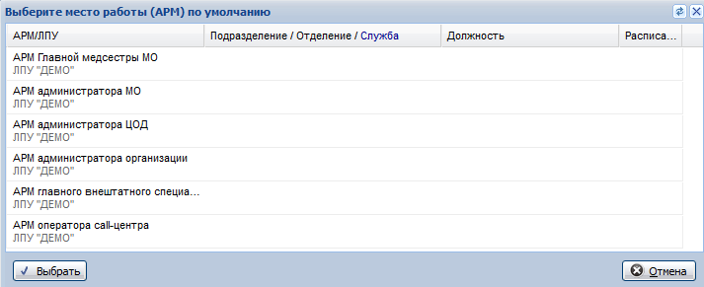
Примечание – Форма отображается, если ранее не было выбрано место работы по умолчанию, или при входе была изменена МО. После выбора места работы, указанный АРМ будет загружаться автоматически после авторизации.
Выберите место работы в списке, нажмите кнопку Выбрать. Отобразится форма указанного АРМ пользователя.

Смена пароля
При регистрации учетной записи администратор присваивает ей временный пароль. При первом входе в систему пользователь должен сменить временный пароль, выданный администратором.
После ввода имени пользователя, пароля и нажатия кнопки Войти в систему выполняется проверка актуальности пароля, как временного, так и постоянного.
Если истек срок действия временного пароля (срок действия пароля определяется настойками в параметрах системы, то отобразится сообщение пользователю: «Истек срок действия временного пароля. Обратитесь к Администратору системы». Далее процесс аутентификации не производится.
Если временный пароль прошел проверку на актуальность, на форме отображаются поля для смены пароля. Рядом с полями отобразится подсказка с требованиями к паролю (указывается минимальная длина и допустимые символы).
При смене временного пароля на постоянный (при первом входе в систему) выполняется проверка на соответствие пароля установленным требованиям безопасности (минимальная длина, пользовательский пароль должен отличаться от временного на указанное количество символов и т.д.).
Вход в систему возможен, если введен актуальный временный пароль, новый пароль соответствует всем требованиям (требования к паролю указаны в параметрах системы), значения полей «Новый пароль» и «Новый пароль еще раз» идентичны. В процессе ввода нового пароля рядом с полем должна отобразиться зеленая галочка, если введенный пароль удовлетворяет всем требованиям. В процессе подтверждения нового пароля рядом с полем «Новый пароль еще раз» отобразится зеленая галочка, если значения полей «Новый пароль» и «Новый пароль еще раз» идентичны.
При входе в систему происходит сохранение нового пароля.

Порядок проверки работоспособности
Для проверки работоспособности системы необходимо выполнить следующие действия:
- Выполнить авторизацию в Системе и открыть АРМ.
- Вызвать любую форму.
При корректном вводе учетных данных должна отобразиться форма выбора МО или АРМ, либо АРМ пользователя. При выполнении действий должно не должно отображаться ошибок, система должна реагировать на запросы пользователя, например, отображать ту или иную форму.

Модуль «Данные пациентов»

Данные человека. Общие сведения
В Системе предусмотрена возможность хранения и обработки следующих идентификационных данных пациентов (атрибуты записи с данными человека):
- фамилия;
- имя;
- отчество;
- дата рождения;
- пол;
- социальный статус;
- СНИЛС;
- адреса регистрации и проживания;
- данные страхового полиса;
- данные документа, удостоверяющего личность;
- данные места работы; а также других дополнительных сведений.
Идентификационные данные людей обновляется централизованно из базы данных застрахованных и из регистра федеральных льготников.
При необходимости записи с данными человека могут быть добавлены в МО.
Для работы с данными пациента в системе предусмотрены следующие функции:
- поиск;
- добавление;
- редактирование;
- просмотр записи с данными пациента;
- просмотр периодик пациента.

Человек: Добавление
- Общие сведения
- Добавление пациента в Систему
- Неизвестный пациент
- Анонимный пациент
- Описание формы
- Вкладка "1. Пациент"
- Вкладка "2. Дополнительно"
- Вкладка "3. Специфика. Детство"
- СМС/e-mail уведомления
- Согласие на получение рассылок
- Проверка контрольной суммы ИНН
- Сохранение данных

Общие сведения
Функция добавления записи с данными человека доступна из формы поиска записи с данными человека. При добавлении записи с данными человека откроется форма ввода данных человека с пустыми полями. В этом случае форма ввода данных человека будет иметь следующий заголовок: Человек: Добавление
Важно!
- Перед добавлением новой записи с данными человека необходимо убедиться, что запись с данными на этого человека действительно отсутствует в базе данных.
- Если в базе данных уже существует запись с данными человека с аналогичными фамилией, именем, отчеством и датой рождения добавляемого человека, то добавление новой записи выполнено не будет, и после нажатия кнопки Сохранить отобразится соответствующее сообщение.
- Добавленная запись с данными человека не может иметь статус БДЗ.
- Добавленная запись с данными человека не может иметь статус Федеральный льготник.
Редактирование записи с данными человека доступна из всех форм ввода данных учетных документов, а также из списков, если указатель находится на человеке или на учетном документе, созданном на человека. Функция редактирования данных человека вызывается нажатием соответствующей кнопки на учетной форме или клавишей F10 (см. Горячие клавиши).
В режиме просмотра поля формы недоступны для изменения.
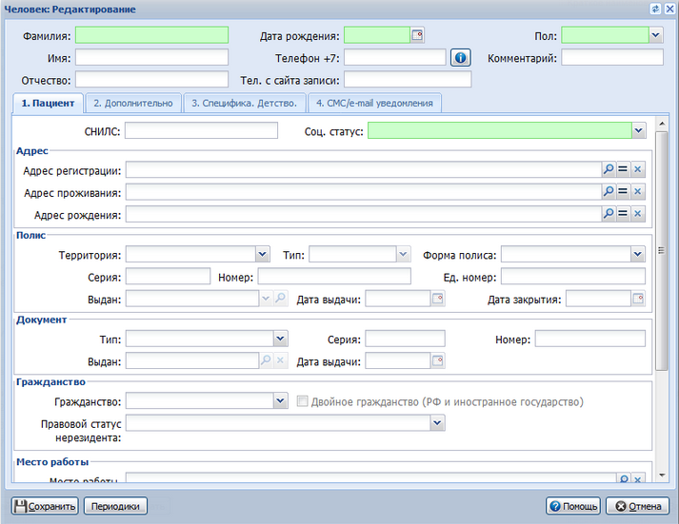
Важно!
Если у пользователя нет прав для редактирования данных человека, то форма ввода данных человека откроется в режиме просмотра.
Возможность редактирования полей формы ввода данных человека определяется следующими условиями в соответствии со статусами записи:
1. Если выбранная для редактирования запись с данными человека имеет статус БДЗ, то следующие данные человека будут не доступны для редактирования:
- Фамилия;
- Имя;
- Отчество;
- Дата рождения;
- Пол;
- Полис;
- Социальный статус;
- МО прикр.
2. Если выбранная для редактирования запись с данными человека имеет статус Федеральный льготник, то следующие данные человека будут не доступны для редактирования:
- Фамилия;
- Имя;
- Отчество;
- Дата рождения;
- Пол;
- СНИЛС.
3. Если выбранная для редактирования запись с данными человека добавлена в МО, т.е. данная запись не имеет ни статуса БДЗ, ни статуса Федеральный льготник, то для редактирования будут доступны все поля формы.

Добавление пациента в Систему
См. подробнее Добавление пациента в Систему.

Неизвестный пациент
Флаг Личность неизвестна доступен при выписке свидетельства о смерти, о перинатальной смерти. При установке флага в поле Фамилия подставляется значение НЕИЗВЕСТЕН, поля формы необязательны для заполнения.
Если данные человека неизвестны, то при установленном флаге Личность неизвестна доступна возможность указывать в поле Имя числовое значение. При печати мед. свидетельства на неустановленного человека в ФИО указывается значение только из поля Фамилия.
Порядок идентификации пациентов в карте вызова СМП приведен на странице Порядок идентификации пациентов, Поиск и идентификация пациента.

Описание формы
В верхней части формы расположены поля:
- Фамилия - поле содержит маску ввода. Доступными символами являются буквы русского языка, пробел, дефис, среднее тире, длинное тире, апостроф, обратный апостроф.
- Имя - поле содержит маску ввода. Доступными символами являются буквы русского языка, пробел, дефис, среднее тире, длинное тире, апостроф, обратный апостроф.
Для ввода в имени и фамилии пациента символов: тире, длинное тире, используется комбинация клавиш Alt+0151 и Alt+0150 соответственно.
- Отчество - поле содержит маску ввода. Доступными символами являются буквы русского языка, пробел, дефис, среднее тире, длинное тире, апостроф, точка.
- Дата рождения.
- Телефон - телефон, добавленный пользователем Системы. Указываются последние 10 цифр номера. Городской номер следует вводить с кодом города. Рядом с полем отображается иконка о статусе подтверждения телефона:
- Если телефон подтвержден, то отображается V.
- Если телефон не подтвержден, то отображается кнопка для подтверждения. При нажатии введенный номер телефона подтверждается в Системе. См. Подтверждение номера телефона.
- Комментарий - указываются любые дополнительные сведения по телефону.
- Тел. с сайта записи - номер телефона подставляется из данных пациента, указанных на региональном портале медицинских услуг (сайт записи к врачу).
- Пол. При сохранении формы Человек выполняется проверка на корректность введённого значения поля Пол. Если выявлено, что пол не корректен, пользователю отобразится информационное сообщение (предупреждение, с возможностью продолжить сохранение): "Проверьте выбранный пол человека. Возможно, значение указано неверно. Нажмите кнопку Да для продолжения, либо Нет для отмены действия".
Кнопки управления формой:
- Сохранить - сохранение данных, введённых на форме.
- Периодики - история изменений персональных данных пациента, см. Периодики.
- Помощь - вызов справки.
- Отмена - закрыть форму без сохранения изменений.

Вкладка "1. Пациент"
На вкладке 1. Пациент пользователь заполняет следующие данные:
- СНИЛС - формат ввода XXXXXXXXXXX.
Если заполнены поля Фамилия, Имя, Дата рождения, СНИЛС, то рядом с полем СНИЛС отображается иконка о статусе подтверждения СНИЛС.
- Если СНИЛС подтвержден, то отображается галка.
- Если СНИЛС не подтвержден, то отображается кнопка для подтверждения, при нажатии на которую запускается проверка соответствия данных человека и СНИЛС.
- Соц. Статус - выбирается из выпадающего списка;
- Блок Адрес:
- Адрес регистрации;
- Адрес проживания;
- Адрес рождения.
См. также Ввод адреса.
- Блок Полис
Примечание:
Максимальная длина поля Номер для раздела Полис - 18 символов.
- Территория - территория выдачи страхового свидетельства.
- Тип - по умолчанию подставляется значение 4. ОМС (единого образца).
- Если в поле Тип выбрано значение ОМС (старого образца), то поле Номер обязательно для заполнения, так же доступны поля Серия и Ед. номер. В поле Номер доступен ввод номера с точкой для пациентов с другой территорией страхования.
- Если в поле Тип выбрано значение 4. ОМС (единого образца), то доступно и обязательно только поле Ед. номер.
- Если выбран тип полиса Временное свидетельство, поля Серия полиса, Номер полиса обязательные для заполнения. При вводе значений выполняется проверка на количество символов в водимых значениях в полях:
- Серия полиса (тип Временное свидетельство) 3 символа.
- Номер полиса (тип Временное свидетельство) 6 символов.
- Если выбран тип полиса ДМС, то:
- Контроль корректности ввода для поля Серия отсутствует.
- В поле Номер можно вводить только цифры (контроль в процессе ввода). Максимальное количество символов = 18. Если пользователем введено больше 18 цифр, то система выдает предупреждение об ошибочном заполнении полей формы с выделением поля Номер.
- Серия.
- Номер - если тип полиса = 1. ОМС (старого образца) и регион использования Системы соответствует территории страхования, то для ввода доступны следующие символы: цифры (0-9). Если тип полиса = 1. ОМС (старого образца) и регион использования Системы соответствует территории страхования, то для ввода доступны следующие символы: цифры (0-9), точка, символ «/»;
- Ед. номер - для полисов ОМС (единого образца) в поле Ед. номер должно вводится 16 знаков.
- Выдан.
- Дата выдачи.
- Дата закрытия.
- Форма полиса - выбирается форма полиса. Значение выбирается из выпадающего списка.
Выполняется проверка на пересечение периодов действия полисов одного типа при любом виде внесения информации о полисе. Если периоды действия новой и существующей периодики пересекаются отобразится сообщение Периоды полисов не могут пересекаться.
- Блок Документ:
- Тип.
- Серия.
- Номер.
- Выдан.
- Дата выдачи.
- Гражданство - выбирается значение из выпадающего списка. Обязательность заполнения поля зависит от настроек, указанных на форме Параметры системы. Гражданство указывается автоматически при выборе типа документа:
- для документов РФ указывается гражданство Россия;
- если тип документа не выбран, указывается гражданство Россия;
- если выбран тип документа Документ лица без гражданства, поле Гражданство не заполнено и недоступно для редактирования при любых установленных настройках на форме Параметры системы.
- Правовой статус нерезидента - поле с выпадающим списком. Поле видимо, если у пациента нет гражданства РФ.
- Флаг Двойное гражданство (РФ и иностранное государство) - по умолчанию флаг снят, поле доступно для редактирования если в поле Гражданство указано значение Россия.
- Блок Место работы:
- Место работы/учебы;
- Подразделение;
- Должность.
- Социально-профессиональная группа.
- Дата смерти - отображается, если у пациента указан признак смерти или закрытия записи.
- Дата закрытия - отображается, если у пациента указан признак смерти или закрытия записи.
- Идентификация в ТФОМС - для идентификации пациента в ТФОМС.
- Идентифицировать - кнопка для идентификации человека.
- Статус - текущий статус идентификации человека.
- История - при переходе по ссылке отобразится форма История идентификации в ТФОМС, которая содержит таблицу статусов идентификации пациента в ТФОМС.
При добавлении нового человека и при изменении ключевых полей в персональных данных человека, отметка об идентификации человека снимается. Под ключевыми данными понимаются: ФИО, ДР, СНИЛС, ДУДЛ, полисные данные.
Данные во вкладках 2. Дополнительно, 3. Специфика. Детство заполняются пользователем по необходимости.
После заполнения данных для их сохранения необходимо нажать кнопку Сохранить.
Примечание:
Некорректно указанные данные будут обозначены зеленым цветом.

Вкладка "2. Дополнительно"
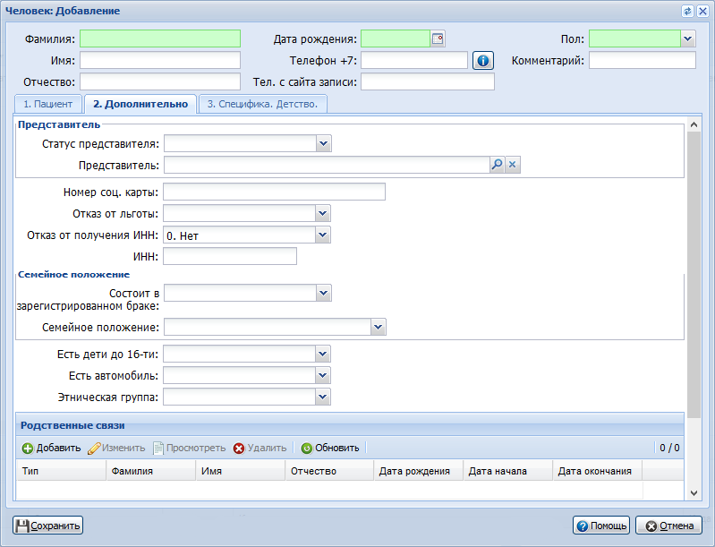
Блок Представитель:
- Статус представителя.
- Представитель - для заполнения поля нажмите кнопку поиска в поле Представитель. Отобразится форма поиска человека. Значение поля будет заполнено данными выбранного представителя. Дополнительно отобразится раздел "Документ представителя".
- Номер соц. карты.
- Отказ от льготы.
- Отказ от получения ИНН.
- ИНН - поле ввода ИНН. Если в параметрах системы установлен контроль корректности ИНН, то при сохранении формы Человек производится проверка контрольной суммы ИНН. См. раздел Проверка контрольной суммы ИНН.
Блок Семейное положение:
- Состоит в зарегистрированном браке;
- Семейное положение;
- Есть дети до 16-ти;
- Есть автомобиль;
- Этническая группа.
Блок Родственные связи содержит список людей, состоящих в родственных связях с пациентом.
Столбцы таблицы:
- Тип - тип родственной связи;
- Фамилия - фамилия родственника пациента;
- Имя - имя родственника пациента;
- Отчество - отчество родственника пациента;
- Дата рождения - дата рождения родственника пациента;
- Дата начала - дата начала действия родственной связи;
- Дата окончания - дата окончания действия родственной связи.
Для добавления родственной связи:
- Нажмите кнопку Добавить панели инструментов списка. Действие доступно, только если указаны необходимые данные пациента.
- Отобразится форма Родственная связь: Добавление.
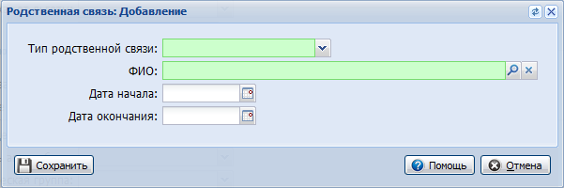
Заполните поля формы:
- Тип родственной связи - содержит выпадающий список типов родственной связи. Обязательное для заполнения;
- ФИО - содержит кнопку для открытия формы Человек: Поиск и выбора человека. Обязательное для заполнения;
- Дата начала - содержит календарь для выбора даты начала действия связи;
- Дата окончания - содержит календарь для выбора даты окончания действия связи.
- Нажмите кнопку Сохранить.
Если заполнены необходимые поля и дата начала не превышает дату окончания, родственная связь будет сохранена и отобразится на форме.

Вкладка "3. Специфика. Детство"
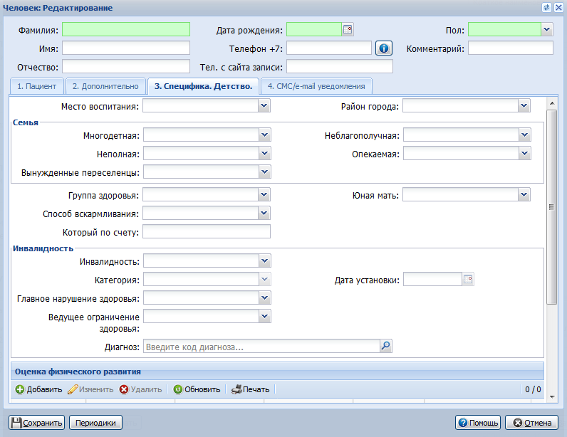
Вкладка содержит сведения о семье, инвалидности и физическом развитии.
- Место воспитания - значение выбирается из выпадающего списка.
- Многодетная - значение выбирается из выпадающего списка.
- Неблагополучная - значение выбирается из выпадающего списка.
- Неполная - значение выбирается из выпадающего списка.
- Опекаемая - значение выбирается из выпадающего списка.
- Вынужденные переселенцы - значение выбирается из выпадающего списка.
- Группа здоровья - значение выбирается из выпадающего списка.
- Юная мать - значение выбирается из выпадающего списка.
- Способ вскармливания - значение выбирается из выпадающего списка.
- Который по счету - указывается, каким по счету был рожден ребенок. Заполняется автоматически на основании значения поля Который по счету из специфики новорожденного. Доступное для редактирования.
- Инвалидность - значение выбирается из выпадающего списка. Если выбрано значение Да, то поля Категория, Дата установки, Главное нарушение здоровья, Ведущее ограничение здоровья, Диагноз, Место воспитания - обязательные для заполнения.
- Категория - значение выбирается из выпадающего списка.
- Дата установки - значение выбирается из выпадающего списка.
- Главное нарушение здоровья - значение выбирается из выпадающего списка.
- Ведущее ограничение здоровья - значение выбирается из выпадающего списка.
- Диагноз - укажите код диагноза или выберите нужное значение используя поиск в справочнике.
Для введения замеров в список Оценка физического развития:
Нажмите кнопку Добавить на панели управления списком замеров.
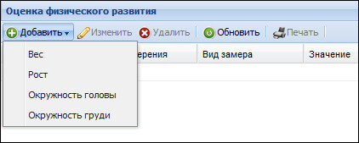
Отобразится форма:
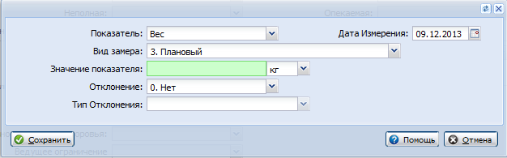
Поля формы:
- Показатель - обязательное поле, выбирается одно из следующих значений выпадающего списка:
- Рост;
- Масса;
- Окружность головы;
- Окружность груди.
- Дата измерения - по умолчанию - текущая дата.
- Вид замера - выбирается одно из следующих значений выпадающего списка:
- При рождении;
- При выписке с места рождения;
- Плановый - значение по умолчанию.
- Значение показателя - числовое значение показателя и выпадающий список для выбора единицы измерения.
- Для показателя Рост значение единицы измерения в выпадающем списке см и недоступно для редактирования.
- Для показателя Масса выпадающий список имеет следующие значения:
- кг - значение по умолчанию;
- г.
- Отклонение - признак наличия отклонения.
- Тип отклонения - поле доступно для редактирования, если в поле Отклонение выбрано значение Да.
- Для показателя Рост выпадающий список имеет следующие значения:
- Низкий рост;
- Высокий рост.
- Для показателя Масса выпадающий список имеет следующие значения:
- Дефицит массы тела;
- Избыток массы тела.
Примечание:
Все внесенные в список Оценка физического развития изменения отображаются в разделе Антропометрические данные в ЭМК пациента.

СМС/e-mail уведомления
Вкладка содержит информацию о подписанных согласиях на получение информационных уведомлений по каналам связи.
Вкладка отображается, если учетная запись пользователя включена в группу Редактор СМС рассылок.
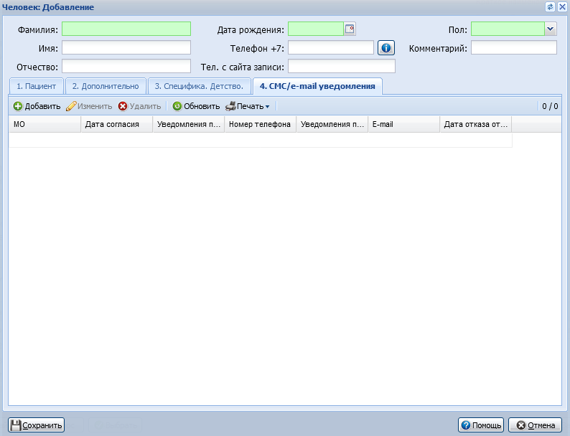
Список согласий, представлен в виде таблицы, которая содержит следующий набор столбцов:
- МО;
- Дата согласия;
- Уведомления по СМС (флаг);
- Номер телефона;
- Уведомления по e-mail (флаг);
- E-mail;
- Дата отказа от рассылок.
Доступные действия:
- Добавить - для добавления нового согласия.
- Редактировать - при нажатии кнопки отображается форма согласия в режиме редактирования. Редактировать можно записи только своей МО.
- Удалить - для удаления записи. Перед удалением запрашивается подтверждение пользователя.
- Обновить - для обновления списка согласий.
- Печать - кнопка содержит две позиции подменю:
- Согласие на получение смс(e-mail) уведомлений;
- Отказ от получения уведомлений - печать отказа возможна при наличии даты отказа от рассылок.
Согласие на получение рассылок
Для добавления согласия:
- Нажмите кнопку Добавить. Отобразится форма ввода параметров согласия.
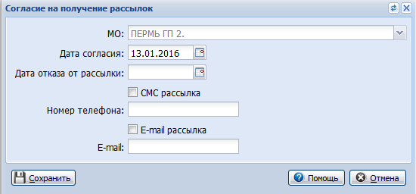
При добавлении согласия через ЭМК нажмите кнопку Создать СМС/e-mail уведомление на боковой панели ЭМК пациента.
- Заполните поля формы:
- МО - МО оператор рассылки. По умолчанию - МО пользователя. Поле недоступно для изменения.
- Дата согласия - дата согласия на рассылку. По умолчанию - текущая дата.
- Дата отказа от рассылки - дата отказа от получения информационной рассылки.
- СМС рассылка - установите флаг для отправки информационной рассылки в виде СМС-сообщения.
- Номер телефона - номер телефона, на который будет отправляться СМС-сообщение. Поле обязательное, если установлен флаг СМС рассылка.
- E-mail рассылка - установите флаг для отправки информационной рассылки на электронную почту.
- E-mail - адрес электронной почты на который будет отправляться письмо. Поле обязательное, если установлен флаг E-mail рассылка.
- Нажмите кнопку Сохранить.
При сохранении формы производятся проверки:
- на обязательность полей - хотя бы один флаг должен быть установлен;
- на уникальность - для одного человека нельзя добавить более одного согласия по конкретной МО в период (дата согласия – дата отказа от рассылки).
После сохранения данных, будет предложена печать согласия/заявления об отказе от рассылок:
- если даты отказа нет - то возможна печать только согласия;
- если есть дата отказа, то следует выбрать, печать согласия или печать отказа.
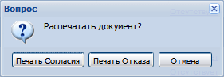

Проверка контрольной суммы ИНН
Если в параметрах системы установлен контроль корректности ИНН: в поле Контроля на корректность ИНН раздела Контроль на обязательность полей указано значение Запрет сохранения или Предупреждение, то при сохранении формы Человек или формы Периодики производится расчет контрольной суммы ИНН.
Алгоритм проверки:
- Рассчитывается контрольная сумма по 11 знакам номера.
- Рассчитывается два контрольных числа.
- Контрольное число 1 сравнивается с 11-ым знаком ИНН, контрольное число 2 сравнивается с 12-ым знаком ИНН. Если в результате сравнения установлено равенство, то ИНН считается корректным.
- Если проверка пройдена, то данные сохраняются.
- Если проверка не пройдена, то:
- Если в параметрах системы указано значение Запрет сохранения, то данные не сохранятся и отобразится сообщение об ошибке.
- Если в параметрах системы указано значение Предупреждение, то отобразится предупреждающее сообщение с возможностью сохранения данных.

Сохранение данных
При сохранении формы производятся проверки:
- Проверка корректности введенного номера полиса единого образца. Если при проверке выявлено, что номер не корректен, отобразится сообщение: "Единый номер полиса не соответствует формату". Форма не будет сохранена.
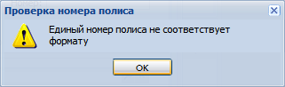
- Проверка заполнения поля СНИЛС, производится в зависимости от настроек Системы (см. подробнее: Параметры системы).
- Проверка дублирования поля СНИЛС, при которой устанавливается уникальность пациента по полю СНИЛС. Производится в зависимости от настроек Системы (см. подробнее: Параметры системы). Если поле СНИЛС не заполнено, проверка не производится.
- Проверка данных на дублирование. Проверка производится только при создании человека, либо при редактировании полей с данными ФИО, даты рождения, номера полиса и др. При проверке не учитываются люди с признаком Личность неизвестна.
- Если производится добавление или редактирование данных человека на сервере СМП, то проверяется связь с основным сервером. При отсутствии связи добавление/редактирование человека недоступно - человек будет автоматически добавлен после восстановления связи.

Человек: Редактирование
Редактирование записи с данными человека доступна из всех форм ввода данных учетных документов, а также из списков, если указатель находится на человеке или на учетном документе, созданном на человека. Функция редактирования данных человека вызывается нажатием соответствующей кнопки на учетной форме или клавишей F10 (см. Горячие клавиши).
В режиме просмотра поля формы недоступны для изменения.
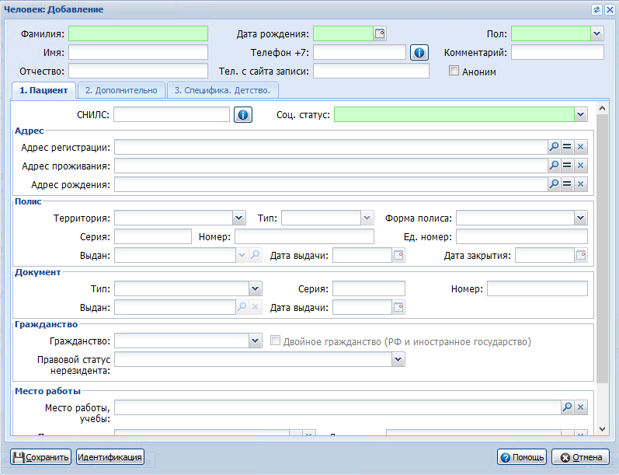
Важно!
Если у пользователя нет прав для редактирования данных человека, то форма ввода данных человека откроется в режиме просмотра.
Возможность редактирования полей формы ввода данных человека определяется следующими условиями в соответствии со статусами записи:
1. Если выбранная для редактирования запись с данными человека имеет статус БДЗ, то следующие данные человека будут не доступны для редактирования:
- Фамилия;
- Имя;
- Отчество;
- Дата рождения;
- Пол;
- Полис;
- Социальный статус;
- МО прикр.
2. Если выбранная для редактирования запись с данными человека имеет статус Федеральный льготник, то следующие данные человека будут не доступны для редактирования:
- Фамилия;
- Имя;
- Отчество;
- Дата рождения;
- Пол;
- СНИЛС.
3. Если выбранная для редактирования запись с данными человека добавлена в МО, т.е. данная запись не имеет ни статуса БДЗ, ни статуса Федеральный льготник, то для редактирования будут доступны все поля формы.

Человек: Поиск
- Общие данные
- Общий алгоритм поиска человека в Системе
- Алгоритм поиска человека в Системе с помощью сканера штрих-кода
- Описание формы поиска записи с данными человека
- Статусы идентификационных данных
- Штрих-код

Общие данные
Форма предназначена для поиска пациента в базе данных медицинской информационной системы.
В системе предусмотрено централизованное хранение и обновление по базе данных застрахованных идентификационных данных людей (пациентов). При необходимости записи с данными человека могут быть добавлены в МО.
Основные идентификационные данные (атрибуты записи с данными человека): фамилия, имя, отчество, дата рождения, пол, социальный статус, СНИЛС, адреса регистрации и проживания, данные страхового полиса, данные документа, удостоверяющего личность, данные места работы.
Каждая запись с данными человека имеет один или несколько статусов. См. раздел ниже "Статусы идентификационных данных".
На запись с данными человека со статусом Умер нельзя завести ни одного учетного документа, при этом доступна функция редактирования ранее введенных учетных документов. Также в этом случае не доступна функция добавления новой периодики человека и редактирования последней периодики человека. Запись в результатах поиска будет выделена серым цветом.
Во всех списках, где есть человек, присутствуют поля, отображающие статусы человека (при наличии некоторого статуса у человека в соответствующем поле проставляется флаг).
Поиск человека применяется при добавлении в базу данных новых учетных документов. Для поиска человека в базе данных используется форма поиска записи с данными человека.

Общий алгоритм поиска человека в Системе
I способ:
- Для поиска человека в Системе нажмите кнопку Поиск, расположенную напротив соответствующего поля, отобразится форма поиска человека.
- Укажите данные пациента. Нажмите кнопку Найти. См. Особенности поиска.
Примечание:
Для более точного поиска пациента можно указать дополнительные параметры поиска: дата рождения, возраст, год рождения, СНИЛС, серия и номер полиса и т.д. В зависимости от региона использования Системы, доступен поиск по дополнительным данным, например, для Республики Казахстан доступен поиск пациентов по ИИН.
- Выберите нужного пациента в списке. Нажмите кнопку Выбрать.
II способ:
- Нажмите на кнопку Идентифицировать по карте и найти.

Примечание:
Используется для считывания данных с карты УЭК, электронного полиса, социальной карты.
- Считайте данные идентификационной карты.
- Данные о человеке отобразятся в списке.
- Нажмите кнопку Выбрать.
Примечание:
При считывании данных, полученных с штрих-кода полиса (сканирование штрих-кода), автоматически заполняются следующие поля данными с полиса:
- Фамилия.
- Имя.
- Отчество.
- Дата рождения.
- Пол.
- Ед. номер - единый номер полиса.

Если форма Человек: Поиск открыта из формы Запросы на просмотр ЭМК, то при нажатии кнопки Выбрать человек добавляется в список пациентов на просмотр ЭМК.

Алгоритм поиска человека в Системе с помощью сканера штрих-кода
- Откройте форму поиска человека.
- Установите курсор в поле Единый номер в разделе Полис.
- Считайте штрих-код, используя сканер.
- Для АРМ врача поликлиники, АРМ врача стационара отобразится электронная медицинская карта пациента или форма Человек: Добавление.
- Для АРМ регистратора - в журнале рабочего места будет выбран человек.

Описание формы поиска записи с данными человека
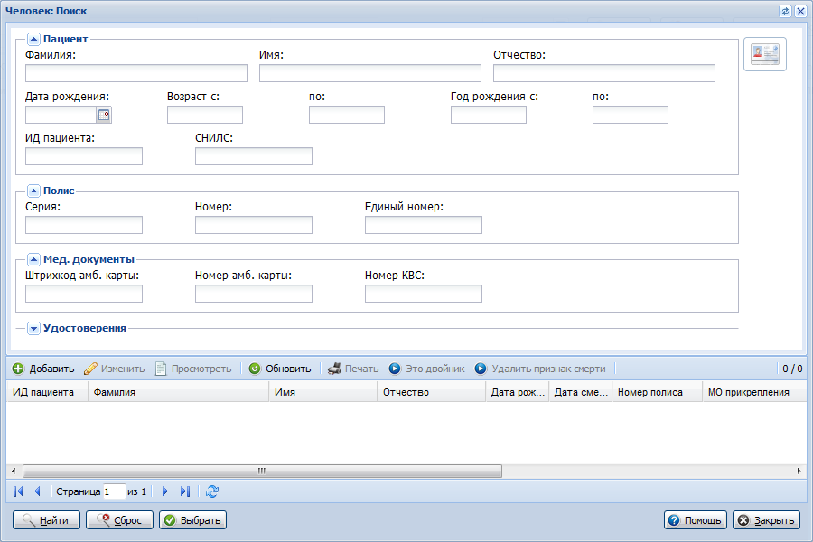
Форма Человек: Поиск отображается при нажатии кнопки Поиск рядом с соответствующим полем. Также форму можно вызвать используя главное меню системы. Для этого нажмите кнопку Сервис в главном меню и выберите пункт Человек: Поиск.
Поиск человека возможен по следующим параметрам: фамилия, имя, отчество, дата рождения, возрастной диапазон, диапазон годов рождения, СНИЛС, номер амбулаторной карты, серия и номер полиса. Поле Фамилия является обязательным для заполнения.
Примечание:
- Поле ИД пациента видимо только для пользователей АРМ администратора ЦОД, администратора МО.
- Возможность поиска человека без указания фамилии (в поле Фамилия указывается значение "_") доступна только для пользователей с правами суперадминистратора.
Доступные действия:
- Добавить - добавление данных человека в систему. Подробнее см. Человек: Добавление.
- Изменить - изменение данных выбранного человека.
Примечание:
Если необходимо изменить какие-либо персональные данные пациента, нужно нажать кнопку Изменить, либо нажать клавишу "F10".
- Просмотреть - просмотра данных выбранного человека.
- Это двойник - установка признака двойника. Подробнее см. Двойники: Объединение, Модерация.
- Удалить признак смерти - снять признак смерти. Действие доступно для пользователей АРМ администратора ЦОД. Кнопка активна при выборе умершего в списке найденных людей. Удаление признака смерти недоступно, если было выписано свидетельство о смерти.
Для работы со списком используется стандартная панель управления, подробнее см. Работа со списком.

Статусы идентификационных данных
Запись с данными человека может иметь следующие статусы:
- БДЗ - для данной записи была проведена идентификация со сводной базой застрахованных.
- Федеральный льготник - для данной записи есть соответствующая запись в регистре федеральных льготников (открытая федеральная льгота);
- Региональный льготник - для данной записи есть хотя бы одна соответствующая запись в регистре региональных льготников (открытая региональная льгота);
- 7 нозологий - для данной записи есть хотя бы одна соответствующая запись в регистре по заболеваниям;
- Умер - для данной записи есть соответствующая запись с данными свидетельства о смерти.
- Двойник - данная запись дублирует другую запись.
Статусы, касающиеся льгот, устанавливаются в соответствии с наличием в системе данных о льготах. Данные о федеральных льготах передаются Пенсионным фондом, данные о региональных льготах и льготах по категории 7 нозологий устанавливаются в МО по месту прикрепления пациента.
На запись с данными человека со статусом Умер нельзя завести ни одного учетного документа, при этом доступна возможность редактирования ранее введенных учетных документов.
Во всех списках, где есть человек, присутствуют поля показывающие статусы человека (при наличии некоторого статуса у человека в соответствующем поле проставляется флаг).
Если все региональные льготы пациента заведены в других МО, то флаг в поле Рег.льг. окрашивается в серый цвет. Аналогично если человек внесен в регистр по заболеваниям в других МО, то флаг в поле 7 ноз. также окрашивается в серый цвет.
Логика отображения флага «БДЗ»:
Запись с данными человека может иметь следующие статусы:
- Флаг - Если человек идентифицирован в РПН (получен положительный ответ из РПН).
- Восклицательный знак - требуется уточнить данные пациента (получен отрицательный ответ из РПН).
- Нет отметки - автоматическая идентификация не проводилась(не было запроса в РПН).

Штрих-код
Пользователь может распечатать штрих-код пациента на форме Человек: Поиск и наклеить его на документ, пробирку и т.д.
Штрих-код пациента содержит данные:
- Фамилия, имя, отчество пациента.
- Идентификационный номер (ID) пациента в Системе.
Для печати штрих-кода предназначена кнопка Печать штрих-кода пациента. Кнопка отображается, только если на форме Человек: Поиск выбран пациент.
Для печати штрих-кода:
На форме Человек: Поиск выберите пациента. Отобразится кнопка Печать штрих-кода пациента.
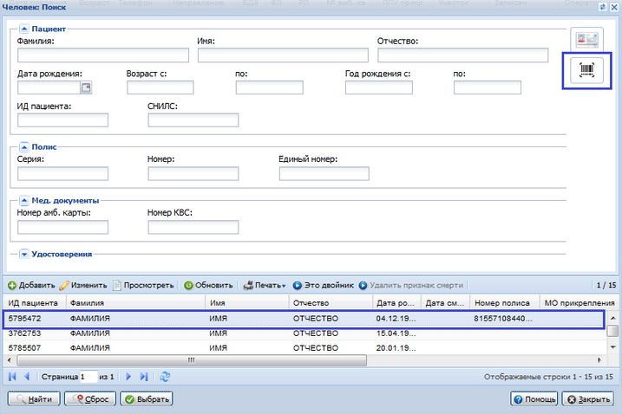
Нажмите кнопку Печать штрих-кода пациента. В новой вкладке браузера отобразится печатная форма штрих-кода.
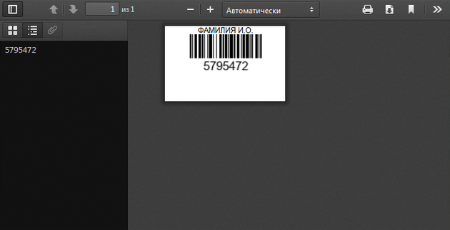
Распечатайте штрих-код.
Наклейте на медицинский документ или объект.

Модерация людей
Для модерации людей с портала самозаписи предназначена форма Модерация людей.
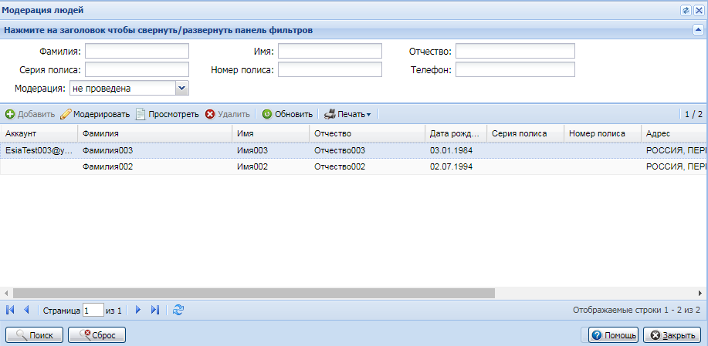
Форма состоит из фильтра и списка пациентов записавшихся на прием через портал самозаписи.
Алгоритм работы:
- Выберите пациента из списка, при необходимости заполнив поля фильтра.
- Нажмите кнопку Модерировать на панели управления списком. Отобразится форма Модерирование человека.
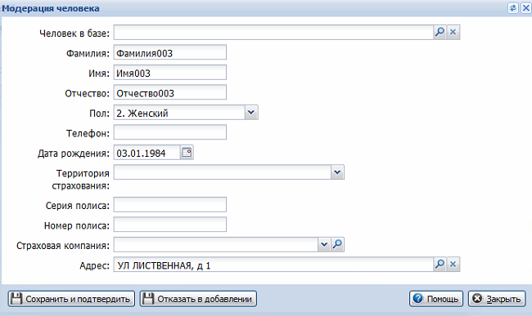
- Проверьте наличие человека в базе. Для этого нажмите кнопку Поиск рядом с полем Человек в базе. Отобразится форма Человек: Поиск.
- Сохраните данные о человеке нажав на кнопку Сохранить и подтвердить или откажите в добавлении нажав на кнопку Отказ в добавлении и указав причину отказа в появившейся форме.
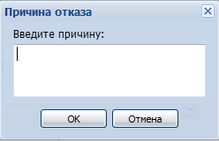
Примечание:
Если человек уже отправлен на модерацию, то при попытке отправить повторно отобразится соответствующее сообщение.

Поиск пациента в Системе
I способ:
- Для поиска человека в Системе нажмите кнопку Поиск, расположенную напротив соответствующего поля, отобразится форма поиска человека.
- Укажите данные пациента. Нажмите кнопку Найти. См. Особенности поиска.
Примечание:
Для более точного поиска пациента можно указать дополнительные параметры поиска: дата рождения, возраст, год рождения, СНИЛС, серия и номер полиса и т.д. В зависимости от региона использования Системы, доступен поиск по дополнительным данным, например, для Республики Казахстан доступен поиск пациентов по ИИН.
- Выберите нужного пациента в списке. Нажмите кнопку Выбрать.
II способ:
- Нажмите на кнопку Идентифицировать по карте и найти.

Примечание:
Используется для считывания данных с карты УЭК, электронного полиса, социальной карты.
- Считайте данные идентификационной карты.
- Данные о человеке отобразятся в списке.
- Нажмите кнопку Выбрать.
Примечание:
При считывании данных, полученных с штрих-кода полиса (сканирование штрих-кода), автоматически заполняются следующие поля данными с полиса:
- Фамилия.
- Имя.
- Отчество.
- Дата рождения.
- Пол.
- Ед. номер - единый номер полиса.

Добавление пациента в Систему
Важно! Перед добавлением пациента в Систему, убедитесь, что данный пациент не был добавлен ранее. Для этого воспользуйтесь поиском. Подробное описание см. Поиск пациента в Системе.
- Нажмите кнопку Добавить на форме Человек: Поиск.
- Укажите данные пациента на форме Человек: Добавление. Обязательные поля обозначены цветом.
- Спросите у пациента согласие на получение рассылок и СМС-уведомлений.
- Сохраните форму.
Кнопка для добавления пациента:
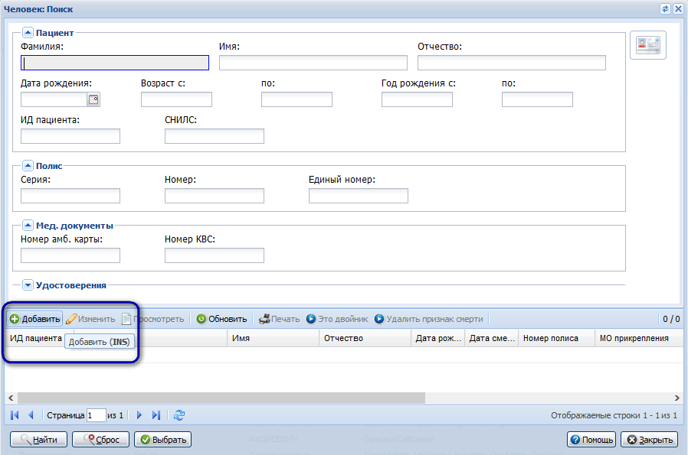
См. также:
- Работа с идентификационными данными человека
- Порядок идентификации пациентов

Фото пациента
Фотография пациента является гиперссылкой, при клике на которую откроется форма для загрузки нового изображения.
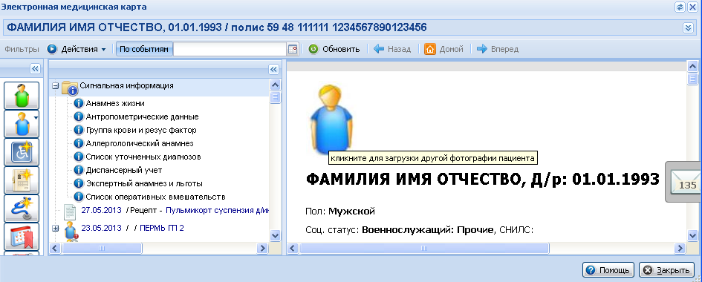
- Нажмите на изображение пациента. Отобразится форма выбора файла.
- Выберите нужный файл на диске, нажмите Ок.
- Имя файла будет отразится в форме "Загрузка файла", к файлу можно указать примечания.
- Для загрузки файла нужно нажать на кнопку "Загрузить".
Фотография будет загружена в данные о пациенте и отражена в панели просмотра:
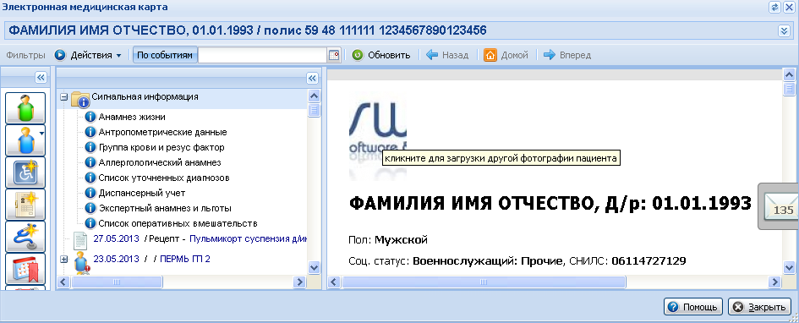

Рост(длина): Добавление
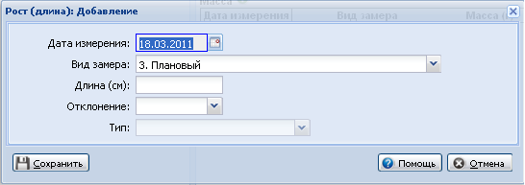
- Дата измерения - указывается дата проведения измерения, можно указать с помощью календаря. По умолчанию - текущая дата.
- Вид замера - выбирается из выпадающего списка. По умолчанию - Плановый.
- Длина (см) - вводится с клавиатуры рост в сантиметрах. Обязательное поле.
- Отклонение - из выпадающего списка выбирается признак наличия отклонения в росте.
- Тип - из выпадающего списка выбирается тип отклонения. Поле доступно, если поле «Отклонение» равно «да».
Кнопки управления формой:
- Сохранить - сохранить данные и закрыть форму.
- Помощь - вызов справки.
- Закрыть - закрыть форму.

Изменение полиса пациента
Изменение полисных данных доступно следующими способами:
I способ
- Нажмите кнопку Редактировать в шапке ТАП, КВС, ЭМК, либо на форме Человек: Поиск.
- Отобразится форма Человек: Редактирование.
- В разделе Полис укажите дату закрытия старого полиса.
- Сохраните изменения.
- Откройте снова форму в режиме редактирования.
- Укажите данные нового полиса.
- Нажмите кнопку Сохранить. Будет выполнена проверка на пересечение периодов действия полисов одного типа при любом виде внесения информации о полисе. Если периоды действия новой и существующей периодики пересекаются отобразится сообщение: "Периоды полисов не могут пересекаться".
II способ
- Нажмите кнопку Редактировать в шапке ТАП, КВС, ЭМК, либо на форме Человек: Поиск.
- Отобразится форма Человек: Редактирование.
- Нажмите кнопку Периодики в нижней части формы. Отобразится форма Периодики.
Примечание:
Возможность редактирования данных на форме зависит от региона использования Системы, а также может определяться наличием группы "Редактирование периодик", "Суперадминистратор".
- Выберите в списке периодику с наименованием "Полис", установив курсор в столбце Значение.
- Нажмите кнопку Изменить. Отобразится форма "Полис: редактирование".
- Укажите новые данные полиса.
- В случае успешной проверки данные будут сохранены. Если были выявлены ошибки, отобразится соответствующее сообщение.

Полис отсутствует в БДЗ
Полис может отсутствовать в базе данных застрахованных по ряду причин:
- Полис перестал быть актуальным (полис закрыт на момент случая).
- Пациент является иногородним.
- Данные о полисе еще не попали в систему БДЗ.
При необходимости можно внести информацию в систему вручную, заполнив данные в разделе "Полис" на форме "Человек: Редактирование".
См. также Порядок идентификации пациентов.

Подтверждение номера телефона
Форма Подтверждение номера телефона отображается:
- при открытии ЭМК пациента в АРМ врача поликлиники или стационара.
- при записи пациента в АРМ регистратора поликлиники и АРМ оператора Call-центра.
Форма отображается при следующих условиях:
- На форме Параметры системы установлен флаг Запрашивать подтверждение номера телефона. См. Параметры системы: Уведомления.
- Номер телефона пациента не был указан или подтвержден в Системе ранее.
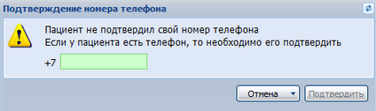
Запрос подтверждения номера телефона данного пациента отображается один раз в день.
Для подтверждения номера телефона пациента:
- Введите номер телефона пациента.
- Нажмите кнопку Подтвердить. Номер телефона пациента будет подтвержден в Системе. На форме Человек рядом с полем Телефон отобразится знак V.
Если пациент не имеет телефона, нажмите кнопку Отмена и выберите пункт Телефон отсутствует.
Статусы номера телефона пациента в Системе
Статус | Описание | Исходный статус | Возможность перехода
Не подтвержден | Статус используется для пациентов, у которых не указан номер телефона (до процедуры отказа пациента или указания факта отсутствия телефона) или номер телефона указан, но не подтвержден, или если при выполнении подтверждения не было положительного результата (отмена во время подтверждения, не правильный ввод кода). | - | Указывается по умолчанию, если у пациента имеется номер телефона и не производилась процедура подтверждения.
 |  | Не подтвержден | Указывается, если в процессе подтверждения мобильного телефона был отправлен код и далее, было выбрано действие Отмена или при нажатии Подтвердить код не совпал.
Отказ от ввода | Статус используется для пациентов, у которых номер телефона имеется в Системе в статусе Не подтвержден, во время подтверждения номера телефона пользователь выбрал Отказ пациента. | Не подтвержден | Указывается, если на форме Требуется уточнить номер телефона была выбрана отмена в связи с отказом пациента.
Подтвержден | Статус используется для пациентов, у номер телефона имеется в Системе в статусе Не подтвержден, номер был успешно подтвержден. | Не подтвержден | Указывается при подтверждении номера телефона:  - Для стационарных кнопка Подтвердить на форме Требуется уточнить номер телефона.  - Для мобильных кнопка Подтвердить и успешное подтверждение на форме Подтверждение номера телефона.
Отсутствие телефона | Статус используется для пациентов, у которые не имеют номера телефона, при запросе подтверждения номера телефона пользователь выбрал Отсутствие телефона. | Не подтвержден | Указывается при подтверждении номера телефона, если отсутствуют данные о номере телефона, и пользователь на форме Подтверждение номера телефона выбрал отмена в связи с отсутствием телефона.

Аварийные ситуации

Описание аварийных ситуаций
Надежность Системы обеспечивается при следующих аварийных ситуациях:
- отказ Системы;
- сбой Системы.
Отказом Системы следует считать событие, состоящее в утрате работоспособности Системы и приводящее к невыполнению или неправильному выполнению контрольных примеров или задач функциональных модулей.
Сбоем Системы следует считать событие, состоящее во временной утрате работоспособности Системы и характеризуемое возникновением ошибки при выполнении контрольных примеров или задач функциональных модулей.
В Системе предусмотрено автоматическое восстановление обрабатываемой информации в следующих аварийных ситуациях:
- программный сбой при операциях записи-чтения;
- разрыв связи с клиентской программой (терминальным устройством) в ходе редактирования/обновления информации.
В Системе предусмотрена возможность ручного восстановления обрабатываемой информации из резервной копии в следующих аварийных ситуациях:
- физический выход из строя дисковых накопителей;
- ошибочные действия обслуживающего персонала.
В Системе предусмотрено автоматическое восстановление работоспособности серверной части Системы в следующих ситуациях:
- штатное и аварийное отключение электропитания серверной части;
- штатная перезагрузка Системы и загрузка после отключения;
- программный сбой общесистемного программного обеспечения, приведший к перезагрузке Системы.
В Системе предусмотрено полуавтоматическое восстановление работоспособности серверной части Системы в следующих аварийных ситуациях:
- физический выход из строя любого аппаратного компонента, кроме дисковых накопителей – после замены компонента и восстановления конфигурации общесистемного программного обеспечения;
- аварийная перезагрузка системы, приведшая к нефатальному нарушению целостности файловой системы – после восстановления файловой системы.
Для восстановления Системы после отказа или сбоя, необходимо сначала устранить причину отказа/сбоя (заменить неисправное оборудование, устранить системные ошибки и др.), а затем предпринять следующие действия:
- установить операционную систему, а затем – соответствующий пакет обновления; проверить правильность работы домена.
- установить СУБД, а затем – соответствующий пакет обновления.
- восстановить базу данных из резервной копии; перезагрузить сервер после восстановления базы данных.
- проверить доступность Системы; чтобы убедиться в правильности работы, запустите сценарий проверки основных функций.
- активировать возможность работы пользователей в штатном режиме.
В случае отказа или сбоя Системы, связанного с неисправностью оборудования, работы проводит Администратор Заказчика.
В случае отказа или сбоя Системы, связанного с системной ошибкой, работы проводит Администратор Исполнителя.

Действия в случае несоблюдения условий выполнения технологического процесса
При работе с Системой пользователю могут отображаться сообщения нескольких типов:
- сообщение об успешном завершении действия;
- сообщение об ошибке;
- предупреждение;
- сообщение о неисправности системы.
Сообщение об успешном завершении действия содержит краткое резюме операции. Для закрытия сообщения нажмите кнопку ОК.
Сообщение об ошибке отображается в случае, когда дальнейшее выполнение действия в Системе невозможно. Как правило, в таком сообщении содержится краткое описание причины возникновения ошибки. Для закрытия сообщения об ошибке нажмите кнопку ОК.
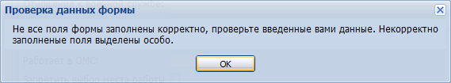
Предупреждение отображается в том случае, если действия, совершенные оператором, могут повлечь за собой какие-либо особенности в выполнении операции, но не приведут к ошибке. Например, если оператор укажет у сотрудника ставку менее 0,1, то отобразится сообщение, что такая ставка не будет учитываться при выгрузке. Для того чтобы продолжить выполнение действия, нажмите кнопку Да/Продолжить. Для того чтобы прекратить действие, нажмите кнопку Нет/Отмена.
В случае возникновения ошибки о неисправности системы, пользователю системы следует обратиться к администратору системы.
Администратор системы для решения проблем обращается к эксплуатационной документации, настоящему руководству, онлайн справочной системе.
В случае невозможности разрешения ситуации следует обратиться в техническую поддержку.
Лист регистрации изменений
Изм. | Номера листов (страниц) |  |  |  | Всего  листов (страниц) в доку-  менте | Номер доку-  мента | Входящий номер сопроводи-  тельного документа и дата | Под-  пись | Дата
 | изменен-  ных | заменен-  ных | новых | аннулиро-  ванных

